Игры на развитие речи детей среднего дошкольного возраста
«Где начало рассказа?»
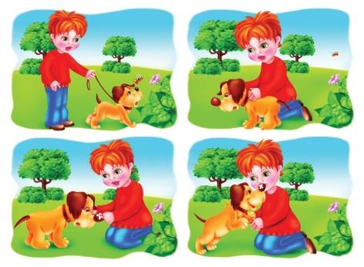
Цель: учить передавать правильную временную и логическую последовательность рассказа с помощью серийных картинок.
Оборудование: Серийные картинки.(№)
Ход игры:

Ребенку предлагается составить рассказ, опираясь на картинки. Картинки служат своеобразным планом рассказа, позволяют точно передать сюжет, от начала до конца. По каждой картинке ребёнок составляет одно предложение и вместе они соединяются в связный рассказ.

«Найди картинке место»
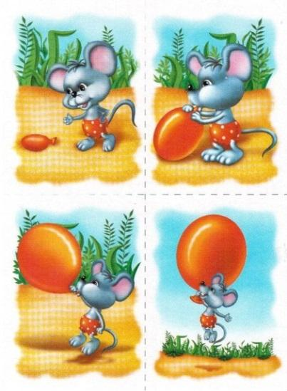
Цель: научить соблюдать последовательность хода действия.
Оборудование: Серийные картинки.(№)
Ход игры:

Перед ребенком выкладывают серию картинок, но одну картинку не помещают в ряд, а дают ребёнку с тем, чтобы он нашёл ей нужное место. После этого просят ребёнка составить рассказ по восстановленной серии картинок.

«Исправь ошибку»
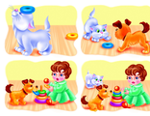
Цель: научить устанавливать правильную последовательность действия.
Оборудование: Серийные картинки.
Ход игры:
Перед ребёнком раскладывают серию картинок, но одна картинка лежит не на своем месте. Ребёнок находит ошибку, кладёт картинку на нужное место, а затем составляет рассказ по всей серии картинок.

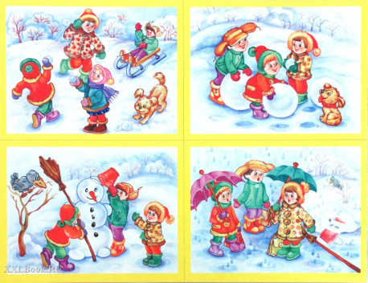
«Какая картинка не нужна?»
Цель: научить находить лишние для данного рассказа детали.
Оборудование: Серийные картинки.
Ход игры:
Перед ребёнком выкладывают серию картинок в правильной последовательности, но одну картинку берут из другого набора. Ребёнок должен найти ненужную картинку, убрать ее, а затем составить рассказ.
«Отгадай-ка»
Цель игры: обучать детей описывать предмет, не глядя на него, находить в нем существенные признаки; по описанию узнавать предмет.
Оборудование: цветной камешек
Ход игры:
Воспитатель напоминает детям, как они рассказали о знакомых предметах, загадывали и отгадывали о них загадки и предлагает: «Давайте поиграем. Пусть предметы нашей комнаты расскажут о себе, а мы по описанию отгадаем, какой предмет говорит.
Надо соблюдать правила игры: когда будете рассказывать о предмете, не смотрите на него, чтобы мы сразу не отгадали. Говорите только о тех предметах, которые находятся в комнате».
После небольшой паузы (дети должны выбрать предмет для описания, приготовиться к ответу) воспитатель кладет камешек на колени любому играющему. Ребёнок встает и дает описание предмета, а затем передает камешек тому, кто будет отгадывать. Отгадав, ребёнок описывает свой предмет и передаёт камешек другому играющему, чтобы тот отгадал.
Примерный план описания предмета: «Он разноцветный, круглой формы. Его можно бросать вверх, катать по земле, а в группе нельзя им играть, так как можно разбить стекло»
«Нарисуй сказку»
Цель: научить составлять рисуночный план к тесту, использовать его при рассказывании.
Оборудование: Лист бумаги, карандаш
Ход игры:
Ребёнку читают текст сказки и предлагают ее записать с помощью рисунков. Таким образом, ребёнок сам изготавливает серию последовательных картинок, по которым потом рассказывает сказку. Сказка должна быть краткой. Конечно, можно ребёнку помочь. Показать, как схематично нарисовать человека, домик, дорогу; определить вместе с ним, какие эпизоды сказки обязательно надо изобразить, т.е. выделить главные повороты сюжета.
«Фотограф»
Цель: научить составлять описание картины с опорой на фрагменты данной картины.
Оборудование: Большая картина, фрагменты этой картины.(№2)
Ход игры:
Взрослый просит ребёнка рассмотреть большую картинку, а также маленькие предметные картинки рядом с ней. «Фотограф сделал много снимков одного листа. Вот это общая картина, а это части той же самой картины. Покажи, где находятся данные фрагменты на общей картине. Расскажи теперь, о чем эта картина. Не забудь описать те детали, которые фотограф снял отдельно, значит, они очень важные».

«Чего на свете не бывает»
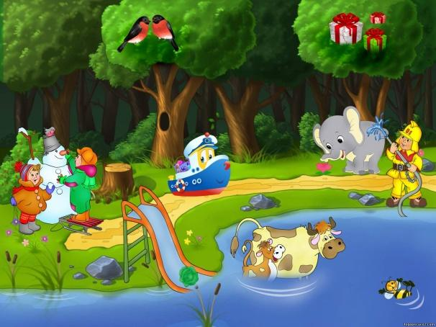
Цель: научить находить и обсуждать ошибки, при рассматривании картинки-нелепицы.
Оборудование: Картинки-нелепицы(№3)
Ход игры:
Рассмотрев картинки-нелепицы, попросить ребёнка не просто перечислить неправильные места, но и доказать, почему данное изображение ошибочное. Тогда получится полное описание картины, да еще и с элементами рассуждения.

«Как ты узнал?»
Цель: учить подбирать доказательства при составлении рассказов, выбирая существенные признаки.
Оборудование: Предметы или картинки(№4), фишки.
Ход игры:
Перед детьми находятся предметы или картинки, которые им предстоит описывать. Ребёнок выбирает любой предмет и называет его. Ведущий спрашивает: «Как ты узнал, что это телевизор?» Играющий должен описать предмет, выбирая только существенные признаки, отличающие этот предмет от остальных. За каждый правильно названный признак получает фишку. Выиграет тот, кто наберёт больше всего фишек.

«А я бы…»
Цель: развитие творческого воображения, обучение свободному рассказыванию.
Оборудование: Текст сказки.
Ход игры:
После прочтения ребёнку сказки предложите ему рассказать, что бы он сделал, если бы попал в данную сказку и стал бы одним из главных персонажей.
«Составь два рассказа»
Цель: научить различать сюжеты разных рассказов.
Оборудование: Два набора серийных картинок(№).
Ход игры:
Перед ребёнком кладут вперемешку два набора серийных картинок и просят выложить сразу две серии, а затем составить рассказы по каждой серии.
«Поиск пропавших деталей»
Цель: научить составлять описание картины с опорой на фрагменты данной картинки.
Оборудование: Большая картина, фрагменты этой картины(№5)
Ход игры:
«Фотография испортилась, некоторые фрагменты стерлись с большой картины. Хорошо, что сохранились маленькие снимки. Подставь в нужное место каждый фрагмент и опиши ту картину, которую снимал фотограф».
«Распространи предложение»
Цель: развитие у детей умения строить данные предложения со словами-предметами, словами-признаками, словами-действиями.
Оборудование: цветной камешек

Ход игры:
Детям предлагается продолжить и закончить начатое взрослым предложение, опираясь на наводящие вопросы. Например, воспитатель начинает предложение так: «Дети идут ... (Куда? Зачем?)» Или более усложненный вариант: «Дети идут в школу, чтобы ...» Этот вариант помимо обогащения грамматического опыта может служить тестом, позволяющим выявить тревожность ребенка по отношению к различным ситуациям.

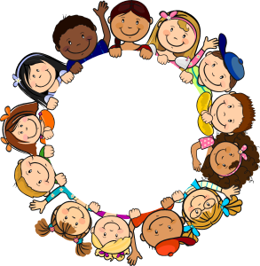
«Пойми меня»
Цель: развитие у детей умения составить короткий рассказ по картинке, используя разные характеристики предмета.
Оборудование: коробка с картинками предметов(№4)

Ход игры:
Воспитатель показывает детям красивую коробочку и говорит, что эта коробочка не простая, а волшебная. В ней приготовлены для детей разные подарки. Получить подарок может только тот, кто умеет хранить секреты. Что это значит? (Это значит, не рассказывать раньше времени).
Дальше объясняет детям, что когда он подойдет к кому-то, то этот ребенок должен закрыть глаза и, не глядя, вытянуть из коробочки картинку, посмотреть на нее, но никому не показывать и не говорить, что на ней. Это нужно сохранить в секрете.
После того, как все дети вытянут себе по одной картинке, воспитатель спрашивает детей, хочется ли им узнать, кому что досталось? Дети отвечают, что да. Тогда взрослый говорит, что показывать подарки нельзя, но про них можно рассказать. Но слово-подарок тоже называть нельзя.
Потом взрослый рассказывает про свой подарок, показывая детям, как это нужно делать правильно, а дети угадывают, что досталось ему. После этого дети рассказывают про свои подарки по очереди и, когда подарок угадан, открывают свою картинку.
Лучше эту игру проводить сидя на ковре в кругу.

"Нарисуй картину словами"
Цель: развивать воображение, умение использовать в описании точные по смыслу слова и образные выражения.
Оборудование: стихотворение о весне(лете, зиме и т.д)

Ход игры:
Взрослый обращается к детям: «Хотите стать необыкновенными художниками, которые рисуют не красками и карандашами, а словами? Тогда приготовьтесь рисовать.
Я прочту вам нежное стихотворение о весне, а вы закройте глаза и попробуйте представить, о чём я буду читать. Потом расскажите, какая картина у вас получилась. Но рассказывать надо так, чтобы все смогли мысленно увидеть вашу картину».
Затем дети могут нарисовать красками иллюстрацию к своим рассказам.

"Придумай сказку"
Цель: самостоятельно подбирать выразительные средства для составления сказки или рассказа на заданную тему.
Оборудование: картинка с зимним пейзажем (весенним, летним, осенним и т.д).

Ход игры:
Воспитатель предлагает сочинить сказку «Что снится деревьям зимой» детям после того, как они рассмотрят картинку с зимним пейзажем, услышат стихотворение или рассказ о первом месяце зимы.

«Волшебный мешочек».

Цель: развивать речь ребенка, обучать детей описывать предмет, усвоить окончание существительных в дательном падеже.

Оборудование: мешочек с игрушками: овощи, фрукты, ягоды, сладости.

Ход игры:
Взрослый достаёт из мешочка картинку и говорит: «Вот капуста. Какая она? Кому её отдадим?» Ребёнок рассказывает, какая капуста, и кто её любит кушать.

Простые развивающие речевые упражнения для развития связной речи
Такие игры не предусматривают какие-то траты или приготовления, нужно только желание и фантазия. Используйте такие речевые игры, чтобы развлечь ребёнка, научить новому и полезному. Эти упражнения можно выполнять с мячом. Взрослый говорит и кидает мяч, ребенок отвечает и бросает мяч в ответ.
Какой?
Цель: обогащать речи ребенка именами прилагательными.
Ход игры:
Взрослый предлагает ребенку дать как можно больше ответов на вопрос «Какой?»
Мяч какой? – большой, маленький, круглый, резиновый, упругий, красный, кожаный.
Снег какой? – белый, холодный, искристый, красивый, пушистый, лёгкий.
Шкаф какой? Котёнок какой? Стол какой? И т.д.

Что могут делать…?
Цель: обогащать речь ребенка глаголами.
Ход игры:
Взрослый предлагает ребенку дать как можно больше ответов на вопрос «Что может делать?»
Что может делать собака? – лаять, ходить, бегать, кусаться, сторожить, охранять, кушать, рычать…
Что может делать лягушка? Что могут делать руки? и т. д.
Слова наоборот
Цель: закрепление в представлении и словаре ребёнка противоположных признаков предметов или слов-антонимов.
Ход игры:
Попросите ребёнка подобрать антонимы к следующим словам: радость, утро, сел, храбрый, враг, стоять, тяжело, взял, мокро, чисто, глубокий, высокий, узкий, близко, назад, далеко и т. д.
Лето – зима, твердый – мягкий, нашёл - потерял.
Слова-товарищи
Цель: Развивать речь ребенка, обогащая ее.
Ход игры:
Предложите ребенку назвать слова, которые звучат по-разному, но обозначают одно и то же. Они помогают лучше описать предмет, вещь.
Например: Холодный – ледяной, морозный, студёный. Умный – мудрый, толковый, сообразительный. И т. д.
Один – много
Цель: закрепление в речи детей различных типов окончаний имён существительных.
Ход игры: взрослый называет имена существительные в единственном числе. Дети называют существительные во множественном числе.
Пример:
Стол – столы стул – стулья
Гора – горы лист – листья
Дом – дома носок – носки
Глаз – глаза кусок – куски
День – дни прыжок – прыжки
Сон – сны гусёнок – гусята
Лоб – лбы тигрёнок – тигрята
Нога-ноги пальто- пальто
Потому что…
Цель: Учить включать в речь союзов и предлогов с целью сделать речь плавной, логичной, цельной.
Ход игры:
Взрослый предлагает ребенку рассуждая, ответить полным ответом на вопрос.
Я мою руки потому, что…
Почему ты идёшь спать? и т. д.
Объясни
Цель: развивать речь детей, учить логично рассуждать.
Ход игры:
Взрослый даёт задание ребёнку: «Я сейчас произнесу предложение, а ты ответишь на мой вопрос».
Собака идёт на кухню. Она выпивает молоко кошки. Кошка недовольна. Объясни, почему кошка недовольна?
Кто кем был?
Цель: развитие мышления, расширение словаря, закрепление падежных окончаний.
Ход игры:
Взрослый называет предмет или животное, а ребёнок, отвечает на вопрос, кем (чем) был раньше названный объект:

Цыплёнок – яйцом | Шкаф – доской
Лошадь – жеребёнком | Велосипед – железом
Корова – телёнком | Дуб – жёлудем
Дуб – жёлудем | Рубашка – тканью
Дом – кирпичом | Бабочка – гусеницей
Сильный – слабым | Взрослый – ребёнком
Рыба – икринкой | Ботинки – кожей
Хлеб – мукой | Яблоня – семечком

Обобщающие понятия
Цель: расширение словарного запаса за счёт употребления обобщающих слов, развитие внимания и памяти, умение соотносить родовые и видовые понятия.

Ход игры:
Взрослый называет обобщающее понятие. Ребёнок должен назвать относящиеся к тому обобщающему понятию предметы.
Взрослый | Дети
Овощи | картофель, капуста, помидор, огурец, редиска.
Ягоды | малина, клубника, ежевика, арбуз, черника.
Деревья | берёза, ель, сосна, дуб, липа, тополь, орех.
Домашние животные | корова, лошадь, коза, овца, кролик, баран, кошка, собака
Перелётные птицы | стриж, ласточка, грач, скворец, аист, цапля, журавль
Зимующие птицы | голубь, ворона, сорока, воробей, дятел, сова
Мебель | стул, стол, кресло, диван, шкаф, кровать, софа
Посуда | тарелка, ложка, вилка, нож, чайник, чашка, блюдце
Одежда | пальто, платье, свитер, юбка, брюки, майка, трусы
Обувь | туфли, сапоги, ботинки, тапочки, босоножки.
Игрушки | кукла, машинка, мишка, пирамидка, юла, мяч.
Дикие животные | тигр, лев, волк, лиса, белка, заяц, медведь, лось.
Фрукты | яблоко, груша, лимон, апельсин, абрикос, слива.
Инструменты | пила, топор, дрель, рубанок, молоток, плоскогубцы
Транспорт | трамвай, троллейбус, автобус, поезд, самолёт, пароход

Вариант 2.
Взрослый называет видовые понятия, а дети – обобщающие слова.
Взрослый | Дети
Огурец, помидор | Овощи.
Животные и их детёныши
Цель: закрепление в речи детей названии детёнышей животных, закрепление навыков словообразования, развитие ловкости, внимания, памяти.
Ход игры:
Взрослый называет какое-либо животное, а ребёнок называет детёныша этого животного. Слова скомпонованы в три группы по способу их образования. Третья группа требует запоминания названий детёнышей.
Группа 1. У тигра – тигрёнок, у льва – львёнок, у слона – слонёнок, у оленя – оленёнок, у лося – лосёнок, у лисы – лисёнок.
Группа 2. У медведя – медвежонок, у верблюда – верблюжонок, у зайца – зайчонок, у кролика – крольчонок, у белки – бельчонок.
Группа 3. У коровы – телёнок, у лошади – жеребёнок, у свиньи – поросёнок, у овцы – ягнёнок, у курицы – цыплёнок, у собаки – щенок.

Кто как разговаривает?
Цель: расширение словарного запаса, развитие быстроты реакции.

Ход игры:
Взрослый, поочерёдно называя животных. Дети-как-то или иное животное подаёт голос:
Корова___ мычит, Волк _____воет, Утка____ крякает, Свинья____ хрюкает
Тигр___ рычит, Собака____ лает, Змея___ шипит, Комар____ пищит
Вариант 2.
Взрослый спрашивает: «Кто рычит?», «А кто мычит?», «Кто лает?», «Кто кукует?» и т.д.
Подскажи словечко
Цель: развитие мышления, быстроты реакции.

Ход игры:
Взрослый, спрашивает: - Ворона каркает, а сорока? Ребёнок должен ответить: -Сорока стрекочет.
Примеры вопросов:
-Сова летает, а кролик?
-Корова ест сено, а лиса?
-Крот роет норки, а сорока?
-Петух кукарекает, а курица?
-Лягушка квакает, а лошадь?
-У коровы телёнок, а у овцы?
-У медвежонка мама медведица, а у бельчонка?
Кто где живёт?
Цель: закрепление знания детей о жилищах животных, насекомых. Закрепление употребления в речи детей грамматической формы предложного падежа с предлогом «в».
Ход игры:
Взрослый поочередно задает вопрос детям, а они отвечают. Необходимо следить за правильным употреблением предлогов.
Вариант 1.
Взрослый – Дети
Кто живёт в дупле? – Белка.
Кто живёт в скворечнике? – Скворцы.
Кто живёт в гнезде? – Птицы: ласточки, кукушки, сойки.
Кто живёт в будке? – Собака.
Кто живёт в улье? – Пчёлы.
Кто живёт в норе? – Лиса.
Кто живёт в логове? – Волк.
Кто живёт в берлоге?- Медведь.
Вариант 2.
Взрослый – Дети
Где живёт медведь? – В берлоге.
Где живёт волк? – В логове.
Вариант 3.
Работа над правильной конструкцией предложения. Детям предлагается дать полный ответ: «Медведь живёт в берлоге».
Скажи ласково
Цель: закрепление умения образовывать существительные при помощи уменьшительно-ласкательных суффиксов, развитие быстроты реакции.
Ход игры:
Взрослый называет первое слово (например, шар), а ребёнок называет второе слово (шарик). Слова можно сгруппировать по сходству окончаний.
Стол – столик, ключ – ключик.
Шапка – шапочка, белка – белочка.
Книга – книжечка, ложка – ложечка.
Голова – головка, картина – картинка.
Мыло – мыльце, зеркало – зеркальце.
Кукла – куколка, свёкла – свёколка.
Коса – косичка, вода – водичка.
Жук – жучок, дуб – дубок.
Вишня – вишенка, башня – башенка.
Платье – платьице, кресло – креслице.
Перо – пёрышко, стекло – стёклышко.
Часы – часики, трусы – трусики.
Что происходит в природе?
Цель: закрепление употребления в речи глаголов, согласования слов в предложении.
Ход игры:
Взрослый, задаёт вопрос, а ребёнок должен на заданный вопрос ответить.Игру желательно проводить по темам.

Пример: Тема «Весна»
Взрослый – Дети
Солнце – что делает? – Светит, греет.
Ручьи – что делают? – Бегут, журчат.
Снег – что делает? – Темнеет, тает.
Птицы – что делают? – Прилетают, вьют гнёзда, поёт песни.
Капель – что делает? – Звенит, капает.
Медведь – что делает? – Просыпается, вылезает из берлоги.

Кто как передвигается?
Цель: обогащение глагольного словаря детей, развитие мышления, внимания, воображения.
Ход игры:
Взрослый называет какое-либо животное, а ребёнок произносит глагол, который можно отнести к названному животному.

Взрослый – Дети
Собака – стоит, сидит, лежит, идёт, спит, лает, служит.
Кошка – мяукает, ласкается, царапается, лакает.
Мышка – шуршит, пищит, грызёт, прячется, убегает.
Змея – ползёт, шипит, извивается, жалит, нападает.

Кто может совершать эти действия?

Цель: активизация глагольного словаря детей, развитие воображения, памяти.
Ход:
Взрослый называет глагол, а ребёнок называет существительное, подходящее к названному глаголу.

Взрослый – Дети.
Идёт – человек, животное, поезд, пароход, дождь…
Бежит – ручей, время, животное, человек, дорога…
Летит – птица, бабочка, стрекоза, муха, жук, самолёт…
Плывёт – рыба, кит, дельфин, лодка, корабль, человек…

Из чего сделано?

Цель: закрепление в речи детей употребления относительных прилагательных и способов их образования.
Ход игры:
взрослый говорит: «Сапоги из кожи», а ребёнок отвечает: «Кожаные».
Взрослый – Дети
Рукавички из меха – меховые
Таз из меди – медный
Ваза из хрусталя – хрустальная
Рукавички из шерсти – шерстяные

Лови да бросай – цвета называй

Цель: подбор существительных к прилагательному, обозначающему цвет. Закрепление названий основных цветов, развитие воображения у детей.
Ход игры:
взрослый, бросая мяч ребёнку, называет прилагательное, обозначающее цвет, а ребёнок, возвращая мяч, называет существительное, подходящее к данному прилагательному.

Взрослый – Дети
Красный – мак, огонь, флаг
Оранжевый – апельсин, морковь, заря
Жёлтый – цыплёнок, солнце, репа
Зелёный – огурец, трава, лес
Голубой – небо, лёд, незабудки
Синий- колокольчик, море, небо
Фиолетовый – слива, сирень, сумерки

Четвёртый лишний

Цель: закрепление умения детей выделять общий признак в словах, развивать способность к обобщению.
Ход игры:
взрослый называет четыре слова и просит определить, какое слово лишнее.
Например:
голубой, красный, зелёный, спелый.
Кабачок, огурец, тыква, лимон.
Пасмурно, ненастно, хмуро, ясно.

Что бывает круглым?

Цель: расширение словаря детей за счёт прилагательных, развитие воображения, памяти.

Ход игры:
взрослый задаёт вопрос, ребёнок должен на него ответить.

-что бывает круглым? (мяч, шар, колесо, солнце, луна, вишня, яблоко…)
-что бывает длинным? (дорога, река, верёвка, лента, шнур, нитка…)
-что бывает высоким? (гора, дерево, скала, человек, столб, дом, шкаф…)
-что бывает колючим? (ёж, роза, кактус, иголки, ёлка, проволока…)

Весёлый счет

Цель: закрепление в речи детей согласования существительных с числительными.
Ход игры:
взрослый произносит сочетание существительного с числительным «один», а ребёнок в ответ называет это же существительное, но в сочетании с числительным «пять», «шесть», «семь», «восемь».

Пример:
Один стол – пять столов | Один цыплёнок – пять цыплят
Один слон – пять слонов | Один заяц – пять зайцев
Один журавль – пять журавлей | Одна шапка – пять шапок
Один лебедь – пять лебедей | Одна банка – пять банок
Одна гайка – пять гаек | Одна пуговица – пять пуговиц
Одна шишка – пять шишек | Одна пуговица – пять пуговиц
Один гусёнок – пять гусят | Одна шляпа – пять шляп
Одна книга – пять книг | Одна конфета – пять конфет

Хорошо – плохо

Цель: знакомство детей с противоречиями окружающего мира, развитие связной речи, воображения.
Ход игры:
Взрослый задаёт тему обсуждения. Дети, передавая мяч по кругу, рассказывают, что, на их взгляд, хорошо или плохо в погодных явлениях.
Взрослый: Дождь.
Дети: Дождь – это хорошо: смывает пыль с домов и деревьев,
полезен для земли и будущего урожая, но плохо – намочит нас, бывает холодным.
Взрослый: Город.
Дети: Хорошо, что я живу в городе: можно ездить в метро, на автобусе, много хороших магазинов, плохо – не увидишь живой коровы, петуха, душно, пыльно.

Веселые рифмы

Цель: развитие фантазии, связной речи и словообразования.

Ход игры:
Играющие подбирают к словам рифмы. Свечка-…,печка, трубы - …, губы, ракетка- … пипетка, сапоги- …пироги и т.д. С подобранными рифмами можно составлять небольшие стихи, например:
Я надела сапоги
Принесла вам пироги.

Все расставим по метам

Цель: развитие связной речи, внимания и памяти.

Ход игры:
Послушать перепутанную историю, а затем рассказать ее правильно.

Вам сейчас задачу дам
Все расставить по местам:
Воробей дремал в беседке,
Далматин сидел на ветке,
Старичок же в это время
Громко лаял у соседки.
Я запутался опять,
Помогите разобрать.
Далматин дремал в беседке,
Старичок сидел на ветке,
Воробей же в это время
Громко лаял у соседки.

Кто больше?

Цель:

Ход игры:
Один из игроков загадывает любую букву – это можно сделать при помощи книги, указав на букву с закрытыми глазами, можно «зашифровать» букву – 3 страница, 5 строчка сверху, 3 буква справа.
Можно произносить звуки «про себя», пока кто-то из игроков не скажет «стоп» и назвать букву. Каждый игрок по очереди произносит слово, которое начинается с данного звука до тех пор, пока не закончатся все варианты.
«Цепочка слов»

Цель:

Ход игры:
Один из игроков называет любое слово, следующий должен подобрать слово, которое начинается с последнего звука предыдущего слова и т.д. Можно ограничить «Поле» поиска слов и подбирать только Съедобное или только животных.
В результате может получится: конфета-ананас-суп- пирог- груша- арбуз-земляника и т.д.

